1.zadatak

2.zadatak

3.zadatak

4.zadatak

5.zadatak

6.zadatak

7.zadatak

8.zadatak

|  |
| --- |
| Početni  tekstualni okvir |

|  |
| --- |
| Tekstualni okvir  s crvanim rubom  debljina 2t |

|  |
| --- |
| Osječani  tekstualni okvir s  rubom |

9.zadatak

Okvir sa sjenom i

Bojom

Proziornosti 70%

3D efekt

Efekti ispune

Cetrirani tekst

tekst

1

10.zadatak

2

3

11.zadatak

3

2

1

|  |  |
| --- | --- |
| ŠTA BIH SE MOGAO IGRATI ? | ZNAM MOGAO BIH ORGANIZIRATI UTAKMICU ! |
| ALI ČEGA HAMMMMM ? | ZNAM NOGOMETA !! |

12.zadatak

Strip

# Nogomet!!

1.zadatak

2.zadatak

3.zadatak

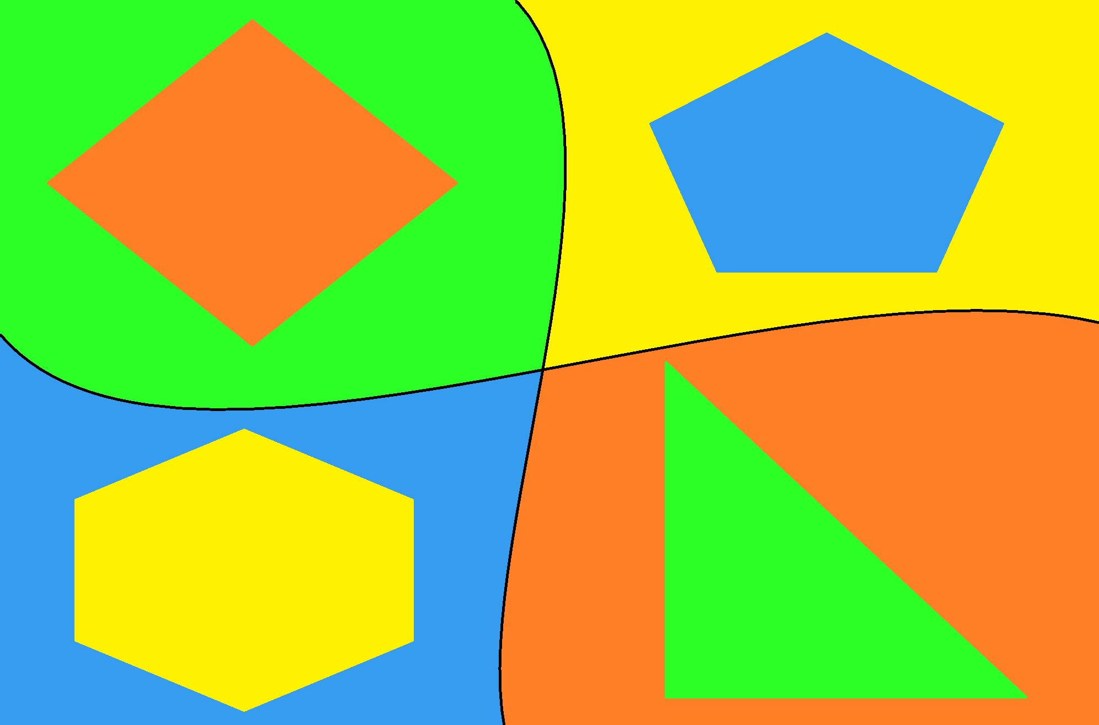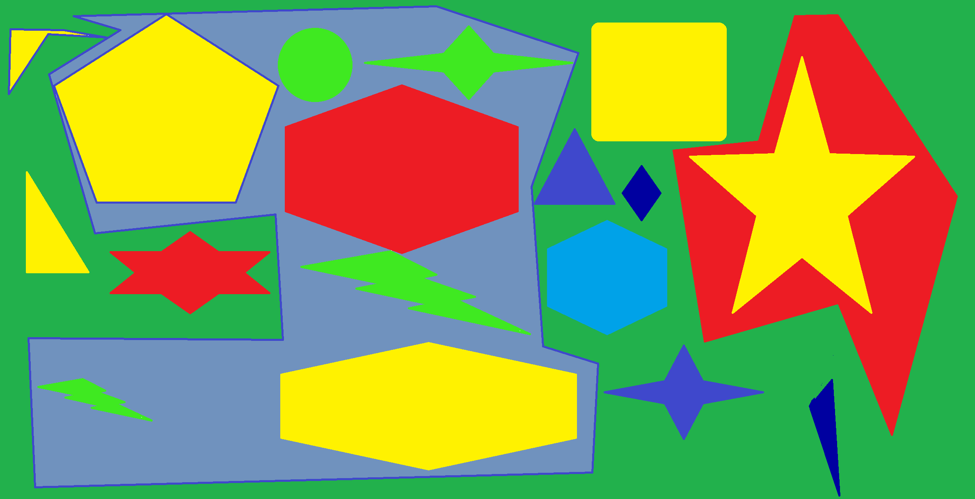

.zadatak